

COMISIÓN TRINACIONAL PARA EL DESARROLLO DE LA

CUENCA DEL PILCOMAYO

Muy buenos días. Hoy jueves 26 de noviembre.

Estaciones estables.

Misión la Paz 2,81 m a las 0630 hs (RA).

VILLA MONTES 0,66 m a las 0610 hs. Bo.

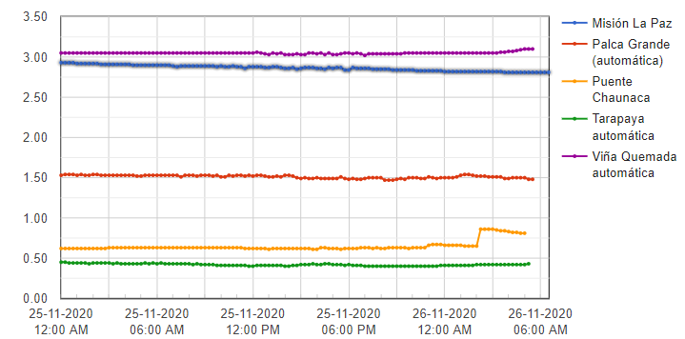

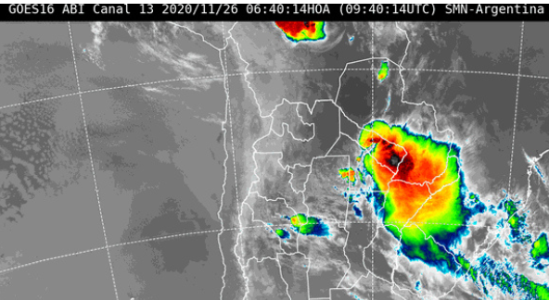 **Pronóstico general para hoy, jueves 26 de noviembre**

### Fuentes: SENAMHI (Bo), DINAC (Py), SMN (RA), INA (RA)

### POTOSÍ

#### Altiplano

Presentará cielos poco nubosos por la mañana, nubosos por la tarde, la humedad relativa variará entre 35% y 55%, vientos CALMOS por la mañana, débiles de dirección NOROESTE por la tarde, con una velocidad entre 10 y 20Km/h, poco cambio de temperaturas.

#### Valles

Presentará cielos poco nubosos por la mañana, nubosos con chubascos y tormentas eléctricas aisladas por la tarde y noche, la humedad relativa variará entre 45% y 80%, vientos CALMOS por la mañana, débiles de dirección NOROESTE por la tarde, con una velocidad entre 10 y 20Km/h., poco cambio de temperaturas.

### Pronóstico general para el Viernes 27 Noviembre 2020

#### Altiplano

Presentará cielos poco nubosos por la mañana, nubosos por la tarde y noche, la humedad relativa variará entre 35% y 55%, vientos CALMOS por la mañana, débiles de dirección NOROESTE por la tarde, con una velocidad entre 10 y 20Km/h, poco cambio de temperaturas.

#### Valles

Presentará cielos poco nubosos por la mañana, nubosos chubascos y tormentas eléctricas por la tarde y noche, la humedad relativa variará entre 40% y 80%, vientos CALMOS por la mañana, débiles de dirección NOROESTE por la tarde, con una velocidad entre 10 y 20Km/h., poco cambio de temperaturas.

### Pronóstico general para el Sábado 28 Noviembre 2020

#### Altiplano

Presentará cielos poco nubosos por la mañana, nubosos por la tarde, la humedad relativa variará entre 35% y 55%, vientos CALMOS por la mañana, débiles de dirección NOROESTE por la tarde, con una velocidad entre 10 y 20Km/h., poco cambio de temperaturas.

#### Valles

Presentará cielos poco nubosos por la mañana, nubosos con chubascos aislados por la tarde, la humedad relativa variará entre 40% y 80%, vientos CALMOS por la mañana, débiles de dirección NOROESTE por la tarde, con una velocidad entre 10 y 20Km/h., poco cambio de temperaturas.

### CHUQUISACA

#### Chaco

Presentará cielos poco nubosos por la mañana, nubosos por la tarde y noche, la humedad relativa variará entre 35% y 70%, vientos CALMOS por la mañana, débiles de dirección NORTE por la tarde, con una velocidad entre 10 y 20Km/h., poco cambio de temperaturas.

#### Sub Andino

Presentará cielos poco nubosos por la mañana, nubosos con chubascos y tormentas eléctricas aisladas por la tarde y noche, la humedad relativa variará entre 40% y 80%, vientos CALMOS por la mañana, débiles de dirección NORESTE por la tarde, con una velocidad entre 10 y 20Km/h., poco cambio de temperaturas.

#### Valles

Presentará cielos poco nubosos por la mañana, nubosos con chubascos y tormentas eléctricas aisladas por la tarde y noche, la humedad relativa variará entre 45% y 85%, vientos CALMOS por la mañana, débiles de dirección NORESTE por la tarde, con una velocidad entre 10 y 20Km/h., poco cambio de temperaturas.

### Pronóstico general para el Viernes 27 Noviembre 2020

#### Chaco

Presentará cielos cubiertos a nubosos con lluvias matinales, montos acumulados menores a 5mm., la humedad relativa variará entre 95% y 65%, vientos CALMOS por la mañana, débiles de dirección NORTE por la tarde, con una velocidad entre 10 y 20Km/h., descenso de temperaturas.

#### Sub Andino

Presentará cielos nubosos con chubascos y tormentas eléctricas por la tarde y noche, la humedad relativa variará entre 45% y 80%, vientos CALMOS por la mañana, débiles de dirección NORESTE por la tarde, con una velocidad entre 10 y 20Km/h., poco cambio de temperaturas.

#### Valles

Presentará cielos nubosos con chubascos y tormentas eléctricas por la tarde y noche, la humedad relativa variará entre 50% y 85%, vientos CALMOS por la mañana, débiles de dirección NORESTE por la tarde, con una velocidad entre 10 y 20Km/h., poco cambio de temperaturas.

### Pronóstico general para el Sábado 28 Noviembre 2020

#### Chaco

Presentará cielos poco nubosos, la humedad relativa variará entre 40% y 65%, vientos CALMOS por la mañana, débiles de dirección NORTE por la tarde, con una velocidad entre 10 y 20Km/h., poco cambio de temperaturas.

#### Sub Andino

Presentará cielos poco nubosos por la mañana, nubosos con chubascos aislados por la tarde, la humedad relativa variará entre 45% y 75%, vientos CALMOS por la mañana, débiles de dirección NORESTE por la tarde, con una velocidad entre 10 y 20Km/h., poco cambio de temperaturas.

#### Valles

Presentará cielos poco nubosos por la mañana, nubosos con chubascos aislados por la tarde, la humedad relativa variará entre 50% y 80%, vientos CALMOS por la mañana, débiles de dirección NORESTE por la tarde, con una velocidad entre 10 y 20Km/h., poco cambio de temperaturas.

#### TARIJA

#### Altiplano

Presentará cielos poco nubosos por la mañana, nubosos con chubascos y tormentas eléctricas aisladas por la tarde y noche, la humedad relativa variará entre 40% y 80%, vientos CALMOS por la mañana, débiles de dirección NORESTE por la tarde, con una velocidad entre 10 y 20Km/h., poco cambio de temperaturas.

#### Chaco

Presentará cielos poco nubosos por la mañana, nubosos con probables chubascos aislados por la noche, la humedad relativa variará entre 35% y 75%, vientos CALMOS por la mañana, débiles de dirección SUR por la tarde, con una velocidad entre 10 y 20Km/h., poco cambio de temperaturas.

#### Valles

Presentará cielos poco nubosos por la mañana, nubosos con chubascos y tormentas eléctricas aisladas por la tarde y noche, la humedad relativa variará entre 45% y 85%, vientos CALMOS por la mañana, débiles de dirección SUDESTE por la tarde, con una velocidad entre 10 y 20Km/h., poco cambio de temperaturas.

### Pronóstico general para el Viernes 27 Noviembre 2020

#### Altiplano

Presentará cielos nubosos con chubascos y tormentas eléctricas aisladas por la tarde y noche, la humedad relativa variará entre 50% y 85%, vientos CALMOS por la mañana, débiles de dirección NORESTE por la tarde, con una velocidad entre 10 y 20Km/h., poco cambio de temperaturas.

#### Chaco

Presentará cielos cubiertos a nubosos con lluvias matinales, montos acumulados menores a 5mm., la humedad relativa variará entre 90% y 65%, vientos CALMOS por la mañana, débiles de dirección NORTE por la tarde, con una velocidad entre 10 y 20Km/h., descenso de temperaturas.

#### Valles

Presentará cielos nubosos con chubascos y tormentas eléctricas aisladas por la tarde y noche, la humedad relativa variará entre 55% y 85%, vientos CALMOS por la mañana, débiles de dirección SUDESTE por la tarde, con una velocidad entre 10 y 20Km/h., poco cambio de temperaturas.

### Pronóstico general para el Sábado 28 Noviembre 2020

#### Altiplano

Presentará cielos poco nubosos por la mañana, nubosos con chubascos aislados por la tarde, la humedad relativa variará entre 40% y 75%, vientos CALMOS por la mañana, débiles de dirección NORESTE por la tarde, con una velocidad entre 10 y 20Km/h., poco cambio de temperaturas.

#### Chaco

Presentará cielos poco nubosos, la humedad relativa variará entre 35% y 55%, vientos CALMOS por la mañana, débiles de dirección NORTE por la tarde, con una velocidad entre 10 y 20Km/h., poco cambio de temperaturas.

#### Valles

Presentará cielos poco nubosos por la mañana, nubosos con chubascos aislados por la tarde, la humedad relativa variará entre 45% y 80%, vientos CALMOS por la mañana, débiles de dirección SUDESTE por la tarde, con una velocidad entre 10 y 20Km/h., poco cambio de temperaturas.

**Asunción**

Caluroso a cálido, cielo mayormente nublado, vientos variables, luego del sur, precipitaciones con ocasionales tormentas eléctricas. **Mínima** 22℃ **Máxima** 33℃

##### **Viernes 27 Noviembre 2020**

Caluroso, cielo mayormente nublado, vientos variables, precipitaciones dispersas con ocasionales tormentas eléctricas. **Mínima** 22℃ **Máxima** 33℃

##### **Sábado 28 Noviembre 2020**

Extremadamente caluroso, cielo parcialmente nublado a nublado, vientos del norte, luego variables, chaparrones con ocasionales tormentas eléctricas. **Mínima** 25℃ **Máxima** 38℃

**Pozo Colorado**

Extremadamente caluroso, cielo mayormente nublado, vientos del norte, luego variables, chaparrones con ocasionales tormentas eléctricas.  **Máxima** 37℃

##### **Viernes 27 Noviembre 2020**

Caluroso, cielo mayormente nublado, vientos variables, precipitaciones dispersas con ocasionales tormentas eléctricas. **Mínima** 24℃ **Máxima** 35℃

##### **Sábado 28 Noviembre 2020**

Extremadamente caluroso, cielo parcialmente nublado a nublado, vientos moderados del norte, chaparrones con ocasionales tormentas eléctricas. **Mínima** 25℃ **Máxima** 39℃

**Mariscal José Félix Estigarribia**

Extremadamente caluroso, cielo mayormente nublado, vientos del norte, luego variables, chaparrones con ocasionales tormentas eléctricas. **Máxima** 40℃

##### **Viernes 27 Noviembre 2020**

Caluroso, cielo mayormente nublado, vientos variables, precipitaciones dispersas con ocasionales tormentas eléctricas. **Mínima** 24℃ **Máxima** 37℃

##### **Sábado 28 Noviembre 2020**

Extremadamente caluroso, cielo parcialmente nublado a nublado, vientos moderados del norte, chaparrones con ocasionales tormentas eléctricas. **Mínima** 26℃ **Máxima** 40℃

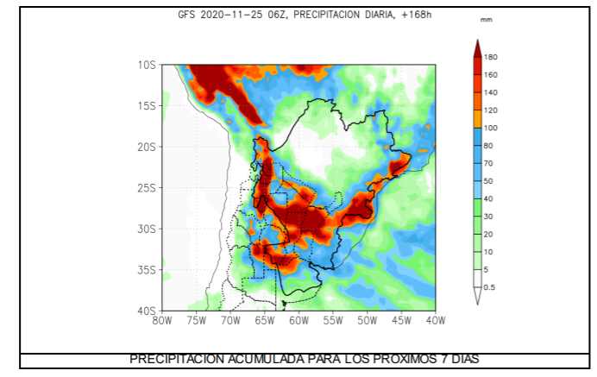

Lluvias para toda la semana próxima……

**San Ramón de La Nueva Orán, Salta**

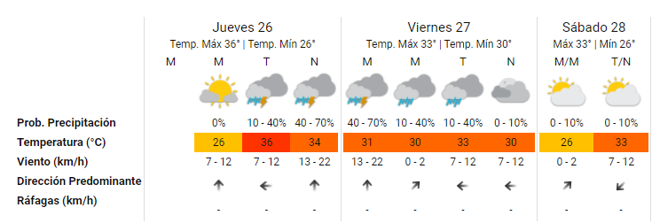

Formosa

#### 